Aplicación de gestión de alumnos
Informe de implementación de la Sección A
Se desarrolló una aplicación académica con cinco pantallas basadas en la imagen de la consigna. Permite acceder a un menú, consultar y buscar alumnos, registrar una nota y revisar o editar el perfil. La tecnología elegida es Flutter con el lenguaje Dart, porque coincide con los contenidos estudiados de las semanas 1 a 8.

Tecnologías aplicadas
Flutter y Dart: interfaz multiplataforma, clases, funciones, widgets y formularios.
Provider: estado compartido para sesión, navegación, alumnos, búsqueda y perfil.
HTTP: consulta de usuarios de ejemplo a JSONPlaceholder mediante el paquete http.

Pantallas de acceso y menú
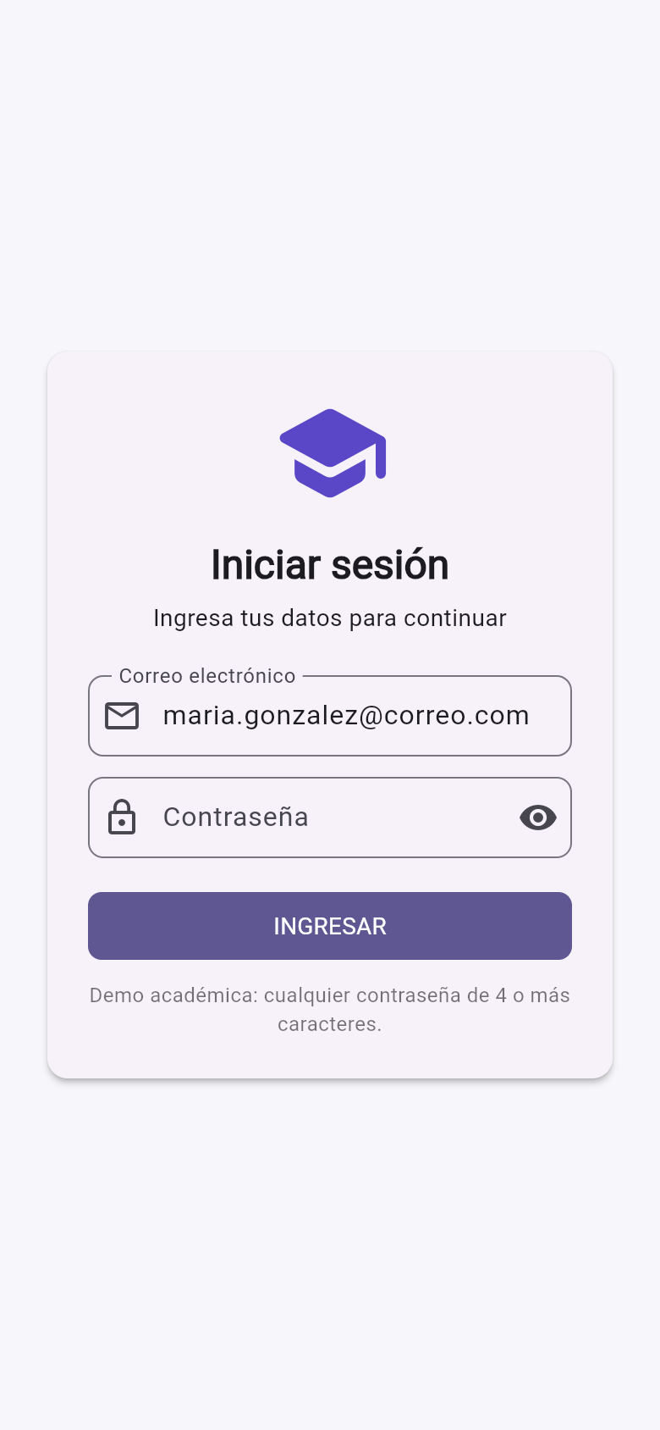  1 Inicio de sesión  Valida correo y contraseña antes de mostrar el menú. | 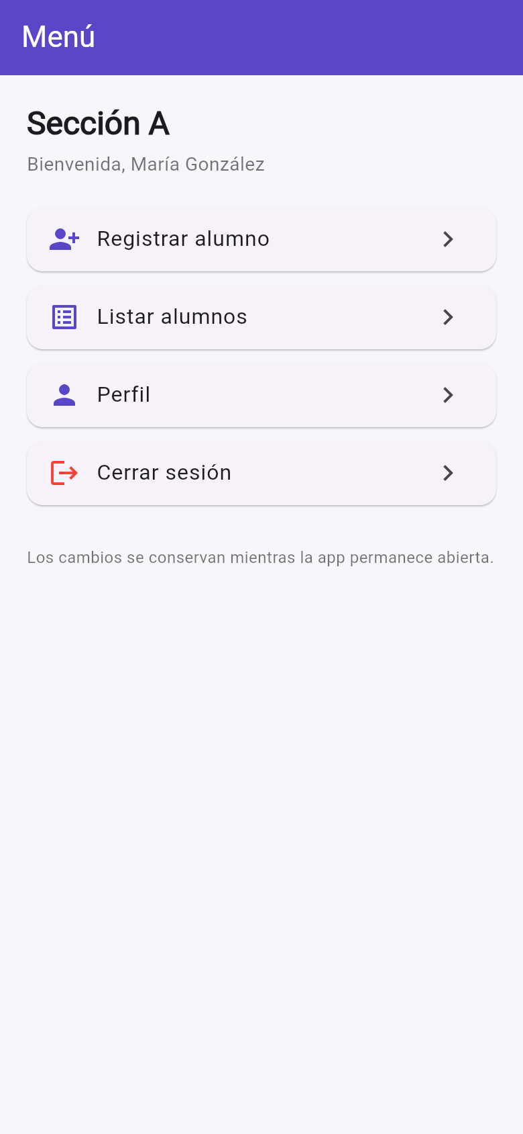  2 Menú  Abre registro, listado, perfil y cierre de sesión.

Listado registro y perfil
Estas tres pantallas completan el flujo mostrado en la referencia visual.
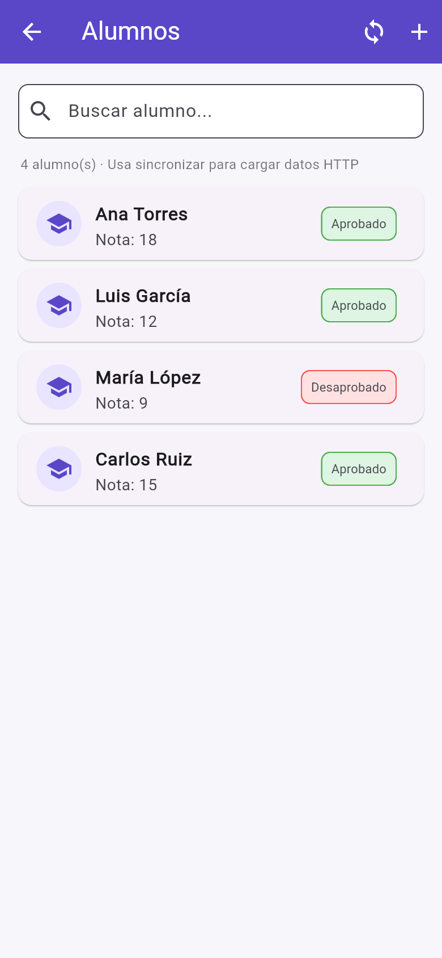  3 Listar alumnos  Busca por nombre y muestra nota y estado. | 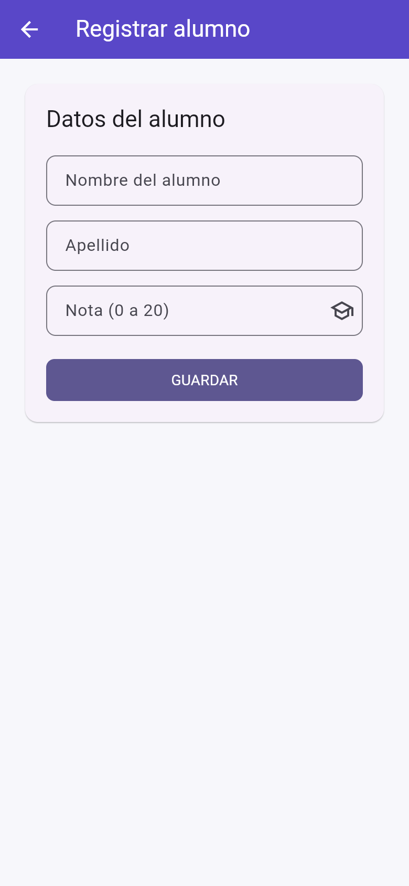  4 Registrar alumno  Comprueba nombre, apellido y nota de 0 a 20. | 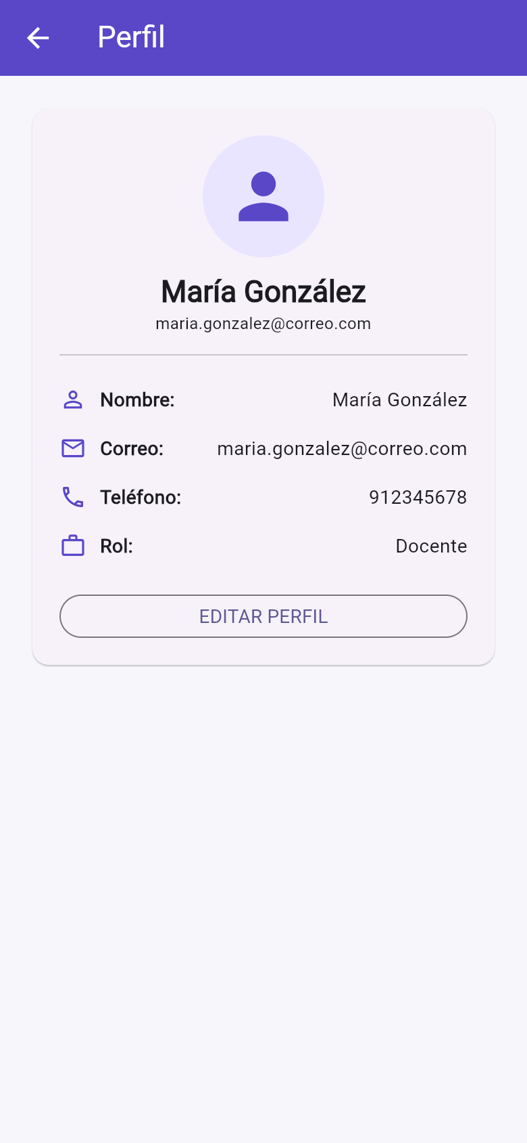  5 Perfil  Presenta y permite editar los datos de la docente.
El botón de sincronización del listado realiza una petición GET a https://jsonplaceholder.typicode.com/users. Ese servicio aporta nombres, pero no notas; las notas recibidas se calculan solo para esta demostración. Los registros y cambios locales se pierden al cerrar la app.

Doce elementos de código y su utilidad
La tabla resume elementos que aparecen en el proyecto y la función que cumplen.
N | Elemento | Concepto breve
1 | class Student | Crea el modelo con nombre, apellido y nota de cada alumno.
2 | abstract class StudentRepository | Define el contrato para obtener alumnos sin depender de una implementación concreta.
3 | MaterialApp | Configura la aplicación, su tema y la pantalla inicial.
4 | Scaffold | Proporciona la estructura visual de cada pantalla, incluida la barra superior.
5 | const | Marca widgets cuyos datos son constantes y evita reconstrucciones innecesarias.
6 | Form | Agrupa los campos para validar los datos antes de guardarlos.
7 | TextFormField | Recibe texto y muestra errores de validación en acceso, registro y perfil.
8 | ListView.builder | Dibuja la lista de alumnos de forma dinámica, elemento por elemento.
9 | Icon(Icons.school) | Muestra un ícono gráfico para representar alumnos y la aplicación.
10 | ChangeNotifierProvider | Comparte el estado de alumnos y sesión con las pantallas hijas.
11 | Consumer<AppState> | Actualiza la interfaz cuando cambia el estado de Provider.
12 | http.Client.get() | Descarga usuarios de ejemplo desde el servicio HTTP.

Ejemplo para agregar una imagen
En la interfaz entregada se usan Icon para los gráficos. Si se desea mostrar una imagen remota, Flutter ofrece Image.network. Este ejemplo es una ampliación didáctica y requiere conexión:
Image.network('https://ejemplo.com/foto.png')
Para una imagen incluida en el proyecto se puede usar Image.asset('assets/foto.png') y declararla en pubspec.yaml.

